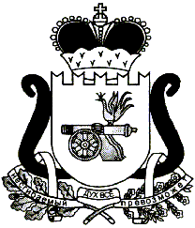

ЕЛЬНИНСКИЙ РАЙОННЫЙ СОВЕТ ДЕПУТАТОВ

РЕШЕНИЕ

от 25.09. 2015 № 52
Об опубликовании (обнародовании) в районной газете «Знамя» нормативных правовых актов

В соответствии с Уставом муниципального образования «Ельнинский район» Смоленской области, Ельнинский районный Совет депутатов

РЕШИЛ:

1. Поручить Администрации муниципального образования «Ельнинский район» Смоленской области опубликование (обнародование) в районной газете «Знамя» нормативных правовых актов, указанных в части 2 статьи 35 Устава муниципального образования «Ельнинский район» Смоленской области (новая редакция).
2. Настоящее решение вступает в силу со дня подписания.

Глава муниципального образования
«Ельнинский район» Смоленской области В.Е. Левченков

